预借手续办理步骤

1．登录“网上图书馆”（http://lib.shtvu.edu.cn）。
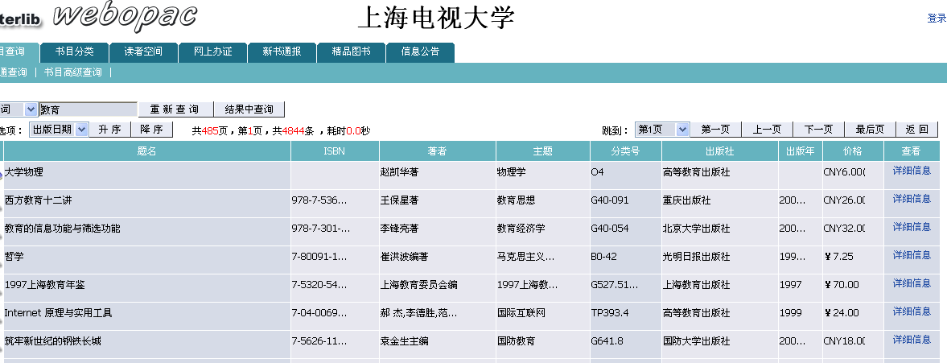
2. 在左上角“馆藏查询”中，输入所需查找的图书。如“教育”，则系统返回“题名”包含“教育”一词的全部馆藏图书信息。
详细信息
3. 选择感兴趣的图书，如“Internet原理与工具”，点击该书右侧的“详细信息”。
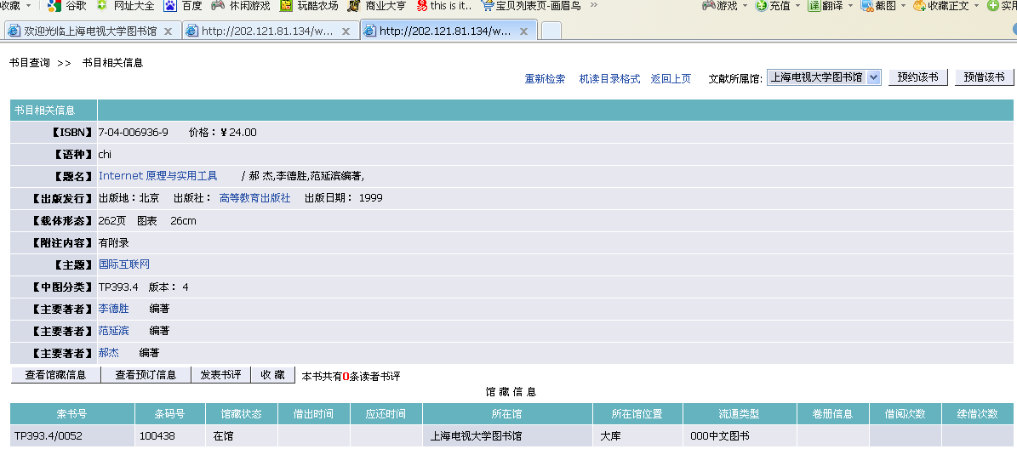
4. 查看该书的详细书目信息，如决定借阅该书，查看下部的馆藏信息。只有“所在馆位置”为“大库”且“馆藏状态”为“在馆”的图书方可借阅。此时点击该页右上角的“预借图书”按钮。
预借该书
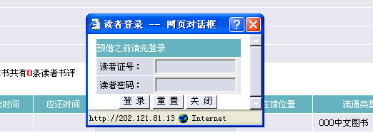
5. 在系统弹出的登录页面中，填写“读者证号”（工号或学号）和“读者密码”。
6. 在馆藏信息中，按下“登记”按钮，
“登记”按钮
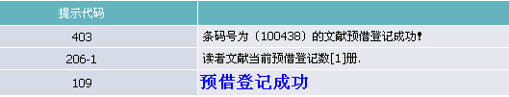
如果该书没被预借，系统会提示预借成功；
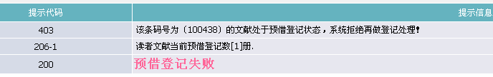
如该书已经被其他人先行预借

